**Descritivo dos processos**

1. **Preparar pratos diários.**

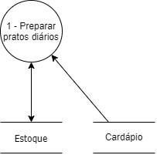

**Evento:** O cozinheiro consulta os pratos diários.

**Objetivo:** Iniciar o preparo dos pratos, referente a cada dia da semana.

**Trabalhadores Envolvidos:**

Cozinheiro

1. O Cozinheiro consulta qual é o prato do dia.
2. O Cozinheiro verifica a disponibilidade dos produtos em estoque.

2.1. Caso a quantidade não seja suficiente, o gerente é informado e o prato não é feito.

1. O Cozinheiro inicia o preparo do prato do dia escolhido pelo cliente.
2. **Preparar pedido**

**Evento:** Cozinheiro recebe pedido.

**Objetivo:** Iniciar preparo dos pedidos.

**Trabalhadores Envolvidos:**

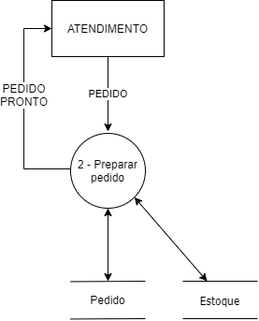Cozinheiro

1. O Cozinheiro recebe o pedido do chefe de cozinha.
2. O Cozinheiro inicia o cozimento e o preparo dos pedidos.
3. O ajudante informa o tempo de preparo.
4. Ajudante informa ao balcão sobre o pedido caso seja solicitado.
5. Ajudante entrega pedido ao balcão.